Обеспечение достоверности сведений государственного реестра, последствия номинального участия и руководства юридическими лицами.

Доклад Н.И.Васильева

Сегодня ФНС России делает акцент в налоговом администрировании на аналитику и информационные технологии, на создание понятной и прозрачной деловой среды в бизнесе. На это, в частности, направлена и концепция обеспечения достоверности реестров налогоплательщиков и повышения качества оказания услуг по государственной регистрации.

С 2016 одним из важнейших направлений в работе налоговых органов стала задача обеспечения достоверности государственных реестров в части актуализации сведений о юридических лицах, вносимых при осуществлении регистрационных действий.
Для этого используется комплексный подход, направленный на создание процедурных препятствий недостоверным сведениям и для исключения участия подставных лиц при государственной регистрации. А принцип публичной достоверности реестров позволяет обеспечить соблюдение прав и интересов добросовестных участников гражданского оборота.
Для этого установлены критерии и условия, регламентирующие проведение проверки достоверности сведений, включаемых или уже включенных в государственный реестр.
Проверка проводится в случае возникновения обоснованных сомнений в достоверности сведений и при наличии оснований для проверки, а также в случае поступления возражений заинтересованных лиц относительно предстоящих регистрационных действий.
При выявлении оснований для проведения проверки предусмотрена возможность приостановления государственной регистрации не более чем на один месяц.
При этом, для вновь создаваемых юридических лиц процедура приостановления регистрации не применяется.
Заинтересованное лицо вправе направить в регистрирующий орган письменное возражение по утвержденной форме.

Проверка достоверности сведений, включаемых или включенных в госреестр, проводится регистрирующим органом посредством:
- изучения документов и сведений;
- получения необходимых объяснений от лиц, которым могут быть известны какие-либо обстоятельства, имеющие значение для проведения проверки;
- получения справок и сведений по вопросам, возникающим при проведении проверки;
- проведения осмотра объектов недвижимости.
Перечисленные выше мероприятия проводятся налоговыми органами практически в ста процентов случаев. Привлечение специалиста или эксперта для участия в проведении проверки на сегодня редко используемая мера.

В случае установления недостоверности сведений, включаемых в государственный реестр, государственная регистрация не осуществляется (пункта 4.4 статьи 9 Федерального закона № 129-ФЗ).
Также 129-м Федеральным законом, начиная с 2016 года, установлена возможность внесения записи о недостоверности сведений о юридическом лице. Данная запись вносится при получении заявления заинтересованного лица по установленной форме, а также, в случаях, когда по результатам проведения мероприятий налоговыми органами установлена недостоверность содержащихся в реестре сведений по адресу места нахождения, по учредителям и руководителю юридического лица.

Заинтересованные надзорные органы, внебюджетные фонды, судебные приставы, таможенные органы, собственники помещений, а также банки направляют в налоговые органы сведения о выявленных фактах недостоверности сведений, об отсутствии организации по указанному в государственном реестре адресу.
Для реализации обозначенного права в полном объеме принят подзаконный акт - приказ ФНС России от 11 февраля 2016 года (№ ММВ-7-14/72@), в котором конкретизированы основания, условия и способы проведения подобных проверочных мероприятий, и утверждены соответствующие формы заявлений.

О недостоверности сведений государственного реестра в части адреса места нахождения могут свидетельствовать:
- неполучение организацией корреспонденции,
- указание несуществующего адреса,
- непригодность здания по заявленному адресу для использования,
- указание адреса «массовой» регистрации, т.е. адреса, который используют десять и более организаций.

Сведения о руководителях и учредителях также могут иметь признаки недостоверности в случаях, если:
- они являются так называемыми «массовиками», то есть осуществляют руководство более чем в пяти организациях или являются учредителем более чем в десяти компаниях;
- в отношении руководителя внесены сведения о дисквалификации, либо сведения о его номинальности на основании его заявления.

В отношении таких юридических лиц проводятся мероприятия по проверке достоверности сведений.
При установлении недостоверности, внесение записи осуществляется только после направления юридическому лицу, его учредителям и руководителю уведомления о необходимости представления в регистрирующий орган достоверных сведений.
Если в течение тридцати дней с момента направления таких уведомлений юридическое лицо не представило достоверные сведения или документы, регистрирующий орган вносит в ЕГРЮЛ запись о недостоверности.
Запись о недостоверности будет отражаться в выписке из ЕГРЮЛ по юридическому лицу, а также данная информация доступна на сайте ФНС России. Кроме того, внесение данной записи служит основанием для отказа в последующих регистрационных действиях.
Для исключения записи о недостоверности, необходимо предоставить в регистрирующий орган достоверные сведения по установленной форме.
Всего на сегодняшний день по организациям Новгородской области внесено более двух тысяч записей о недостоверности, что позволило значительно снизить количество компаний с признаками «массовости».

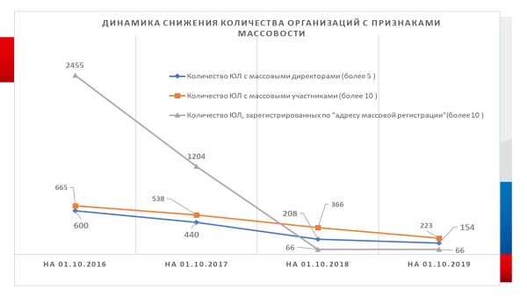

Как видно на слайде, по состоянию на 1 октября 2019 года в реестре юридических лиц 443 организации имеют признаки массовости. Из них:
- 154 - с массовыми руководителями,
- 223 - с массовыми учредителями,
- 66 - с массовыми адресами.

Деятельность фиктивных организаций ведет как к потерям бюджета, так и к мошенническим действиям в отношении субъектов предпринимательства, а также обыкновенных граждан.

Как правило, «номинальные» организации и мигранты регистрируются по адресам массовой регистрации. Хотя, конечно, само по себе нахождение по адресу массовой регистрации не может автоматически квалифицироваться как нарушение.
Внесение записей о недостоверности имеет отложенный во времени результат и сопровождается долговременными процедурами и мероприятиями. Основная цель - это принятие решения о предстоящем исключении из ЕГРЮЛ организации с выявленной недостоверностью сведений и последующее исключение такой организации из государственного реестра.
Важно, что эти сведения востребованы обществом, и могут быть использованы в целях предотвращения, создания и деятельности недобросовестных субъектов предпринимательской деятельности.
Такие мероприятия поддерживаются легальным бизнесом, так как направлены на создание здоровой конкуренции, получение достоверной информации о своих партнерах из открытых источников в целях проявления должной осмотрительности.
Недобросовестные граждане, преследуя интересы личной наживы, совершают экономические преступления, регистрируя так называемые «фирмы-однодневки» на подставных лиц, не осознающих в полной мере правовых последствий своих действий.
В группу риска входят малоимущие и престарелые граждане, люди, зависимые от алкоголя и наркотиков, студенты, которые за плату предоставляют свои персональные данные для регистрации юридического лица, не задумываясь о том, что совершают административное и уголовно наказуемое правонарушение, за которое предусмотрено наказание.
В рамках своих полномочий налоговые органы направляют материалы, указывающие на совершение преступлений, предусмотренных ст.173.1, 173.2 УК РФ, в правоохранительные органы.

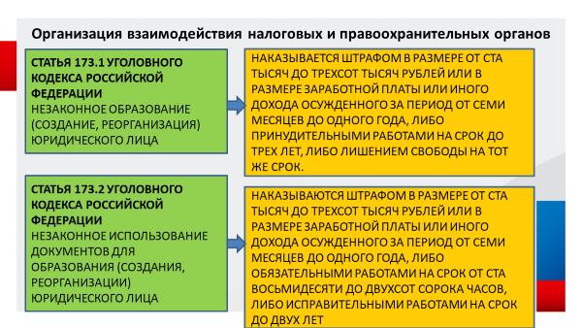

По состоянию на 1 октября 2019 года в правоохранительные органы направлено 94 материала в отношении лиц, в деятельности которых усматриваются признаки составов преступлений.
По направленным материалам в 2018 – 2019 годах возбуждено 27 уголовных дел, из них 6 по статье 173.1 УК РФ и 21 – по статье 173.2 УК РФ. По 13 уголовным делам судом вынесены обвинительные заключения с назначением наказания в виде обязательных работ, по 3-м уголовным делам, объединенным в одно судебное производство, вынесено наказание в виде лишения свободы на два года шесть месяцев условно.
По 28 материалам вынесены отказы в возбуждении уголовных дел, из них по 27 – в связи с истечением срока давности уголовного преследования и по 1 – со смертью подозреваемого.
Остальные 39 материалов еще рассматриваются правоохранительными органами.

Важным направлением по обеспечению чистоты и актуальности реестра является работа по исключению недействующих организаций из единого государственного реестра юридических лиц.
К недействующим относятся организации, не представляющие отчетность в течение 12 месяцев при отсутствии в этот же срок операций по банковским счетам.
Процедура исключения юридического лица из ЕГРЮЛ как при выявлении факта неведения деятельности организацией, так и при выявление недостоверных сведений, аналогичны.
Регистрирующий орган принимает решение о предстоящем исключении юридического лица из ЕГРЮЛ, которое публикуется в Вестнике государственной регистрации. В течение 3 месяцев лица, чьи права и законные интересы при этом затрагиваются, вправе направить или представить мотивированные заявления.
Если такие заявления не поступят, юридическое лицо исключается из ЕГРЮЛ.
На следующем слайде отражена информация о количестве организаций, исключенных из реестра регистрирующим органом в административном порядке.
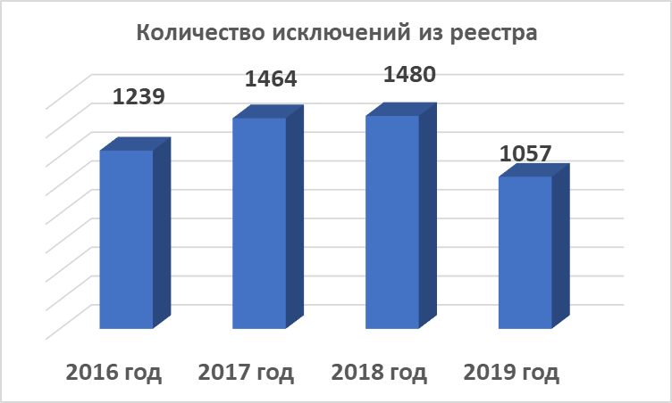

Особо необходимо обратить внимание на то обстоятельство, что физическое лицо, являвшееся руководителем или учредителем фирмы, исключенной из реестра в качестве недействующей с задолженностью или при наличии записи о недостоверности, в течение трех лет не может быть зарегистрировано руководителем или учредителем в иных организациях.
Эти меры обеспечивают защиту единого государственного реестра юридических лиц от заведомо недостоверных данных, создают законные фильтры для недобросовестных лиц.
Проверить сведения о наличии записей о недостоверности сведений в ЕГРЮЛ можно с помощью интерактивных сервисов на официальном сайте ФНС России.
К ним относятся следующие сервисы:
• «Риски бизнеса: проверь себя и контрагента»,
• «Предоставление сведений из ЕГРЮЛ/ЕГРИП о конкретном юридическом лице/индивидуальном предпринимателе в форме электронного документа».
Еще больше возможностей проверить своих контрагентов на легальность и законность предоставляет электронный сервис «Прозрачный бизнес.

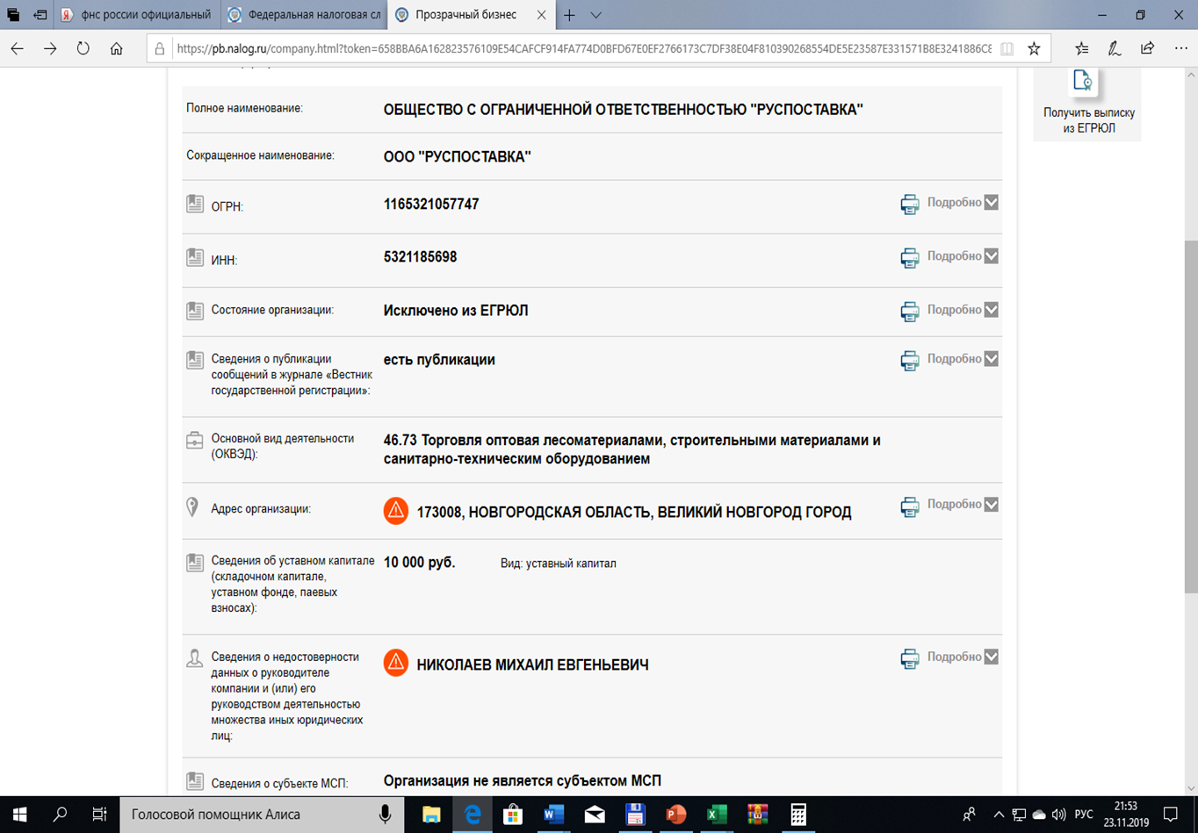

Благодаря расширению перечня сведений об юридических лицах налогоплательщики получат дополнительную возможность оценить риски при выборе контрагента и проявления так называемой «должной осмотрительности».
Сервис содержит информацию из ЕГРЮЛ с указанием сведений о недостоверности, а также данные реестра субъектов малого и среднего предпринимательства (МСП), о применяемых специальных налоговых режимах, об участии в консолидированной группе налогоплательщиков.
Налоговыми органами во взаимодействии с правоохранительными структурами и заинтересованными ведомствами будет продолжена работа по пресечению деятельности компаний, в последующем участвующих в схемах по минимизации уплаты налогов и возмещению налогов из бюджета, которые создают нездоровую конкуренцию, участвуют в совершении мошеннических действий в отношении субъектов предпринимательства и физических лиц.

